Ömer Faruk AKALIN  Yenişehir Mah. Zübeyde Hanım Blv  Zübeyde Hanım Apt. K:8 D:28  K.Maraş Türkiye  İş Tel :  GSM : 530 696 23 53  e-mail: o.f.akalin@gmail.com  ofakalin@ksu.edu.tr | 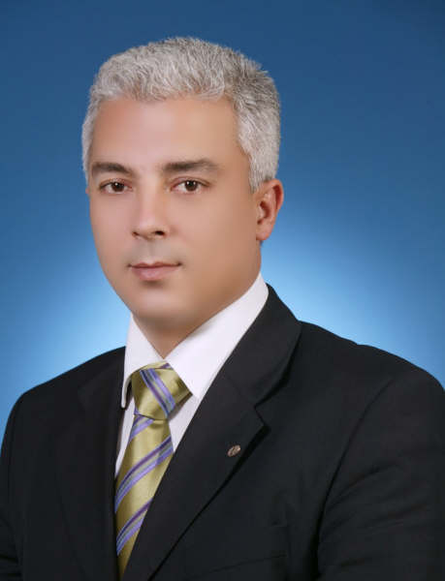
İş Deneyimleri

KSÜ PAZARCIK MYO K.Maraş-06.11.2012-Devam ediyor

Öğretim Görevlisi
Yönetim ve Organizasyon Bölüm Başkanı
İş Tanımı: Yönetim ve Organizasyon Bölüm Başkanı olarak eğitim öğretim hizmetlerinin kesintisiz ve disiplin içinde yerine getirilmesini sağlamak.
Öğretim Görevlisi olarak uzmanlık alanı ve eğitim alanına giren derslerin öğretilmesinden ve uygulamasından sorumlu olmak. Sorumluluğu dahilindeki öğrencilere Danışmanlık hizmeti vermek.
  - Arası Verdiği Bazı Dersler:
- Yerel Yönetimler
- Yönetim Bilimi
- Kamu Yönetimi
- Karşılaştırmalı Yerel Yönetimler
- Bankacılık ve Kambiyo İşlemleri
- Uluslararası Finansman
- Mesleki Yabancı Dil (İngilizce)
K.Maraş – 23.08.1996 – 06.11.2012
BANKACILIK Ticari Pazarlama Müdür Yrd.
Çeşitli bankalarda Ticari pazarlama müdür yardımcısı olarak 16 yıl boyunca görev yaptım
İşin Tanımı: Ticari Bankacılık alanında, portföydeki müşterilere banka hedefleri ve müşteri ihtiyaçları doğrultusunda bankacılık hizmeti vermek;
- Mevcut müşteriler ile olan ilişkilerin sürekliliğini sağlamak ,geliştirmek ve potansiyel yeni müşteriler belirlemek,
- Müşterilerin kredi taleplerini limit /risklerini ve karlılıklarını göz önünde bulundurarak değerlendirmek bu doğrultuda teklif oluşturmak, gerekli ürün ve hizmetlerin satışını yapmak
- Şube portföyünü ve portföy çalışanlarını sevk ve idare etmek.
- Gerçekleştirilen satış sonuçlarına ilişkin gerekli raporlamaları üst yönetim ve şube yöneticisine sunmak

Askerlik Hizmeti Yaptım. Ağustos 2000

Eğitim Bilgileri
Yüksek Lisans : K.S.Ü Sosyal Bilimler Enstitüsü İktisat Anabilim Dalı 2014-
Lisans : İstanbul Üniversitesi Siy.Bilg.Fak./Kamu Yönetimi 1995
Lise : K.Maraş AnadoluLisesi K.Maraş Matematik 1988
İlköğretim : K.Maraş Anadolu Lisesi K.Maraş 1985
İlkokul : İnönü İlkokulu K.Maraş 1981

Yabancı Dil (İngilizce)
Okuma –Konuşma –Yazma-Çeviri iyi düzeyde.
Anadolu Lisesinde öğrendiğim İngilizceyi daha sonra aktif olarak kullandım.
1989-1990 yılları arasında Amerikan Conoco şirketinin Irak petrol boru hattı üzerindeki tesislerinde teknik tercüman olarak görev yaptım.
Bir süre için K.Maraş 4. Noterliğinin yeminli tercümanlığı görevini sürdürdüm.
BT Uzmanlık / Ofis Bilgisi
İşletim / Ağ Sistemleri : Windows XP/Vista – Çok iyi, IBM AS/400 – Çok iyi,
Program Bilgisi : MS Office - İyi, MS Access -
Ofis Araçları : PC, Printer, Scanner, Fax, Fotokopi

Kurs Seminerler ve Sertifikalar
01.08.2011 Kredi Tahsis işbaşı çalışması Gn.Md.lük 7 Gün
01.09.2008 Faizsiz Bankacılık 3 Gün
02.02.2008 Taahhüt Firmalarının Bankalar Tarafından
Analizi ve Banka Kredi Analizine Etkileri 2 Gün
03.01.2008 Net Flow Eğitimi 6 Gün
16.11.2007 İleri Finansal Analiz 3 Gün
01.10.2007 Bir Ekibi Yönetmek 3 Gün
16.06.2007 Takımdaşlık Eğitimi 1 Gün
16.02.2007 Kredilerin Tahsisinden Tasfiyesine Kadarki
Sürece Hukuki Yaklaşım 3 Gün
18.11.2006 Bilanço Yorumlama Teknikleri 2 Gün
09.09.2006 Dış Ticaret Kredileri-Ülke Kredileri 2 Gün
26.04.2006 Halka Arz Seminerleri 1 Gün
19.02.2005 Ekip Oluşturma ve Geliştirme Eğitimi 2 Gün

Üye olunan dernek / kulüpler :

-K.Maraş Avcılık ve Atıcılık Spor Klübü Derneği -Kahramanlar Avcılık Derneği / K.Maraş
Sosyal/Sportif Etkinlikler : Gönüllü Hizmetler, Avcılık ve Atıcılık, Kitaplar, Şiir okuma ve yazma
Ek Bilgiler
Doğum Tarihi : 20.01.1970 Sürücü Ehliyeti : Var (B Sınıfı)
Cinsiyet : Erkek Veriliş Tarihi : 04.06.1997
Medeni Durum : Evli Seyahat Edebilirlik : Evet
Çocuk : Var (2) Sigara Kullanımı : Hayır

